LISA 1

JUHTUM A
Linnas juhtus õhtusel pimeda ajal raudtee jalakäijate ülekäigukohal rongijaama juures liiklusõnnetus, kus 17 aastane jalgrattur ületas raudteed mööda jalakäijate ülekäigukohta jalgrattaga ning sai löögi Valga poolt lähenenud kaubarongilt. Rongijuhi sõnul oli rattur lähenenud raudteele Raudtee tn. Poolt. Peale kokkupõrget paiskus jalgrattur ooteplatvormi alla, vastu betoonposti ning hukkus sündmuskohal. Jalgrattur kandis tumedaid riideid, ta ei kasutanud jalgratturi kiivrit ning jalgrattale nõutavaid helkureid rattal ei olnud. Hukkunud jalgratturil kaelapiirkonnast leiti kõrvaklapid, mis olid ühendatud seadmega, millest võib oletada, et jalgrattur kuulas juhtimise ajal muusikat. Hukkunu lähedaste sõnade kohaselt pidi noormees minema tuttava juurde Aardla tänavale ning antud ületuskohta kasutas ta rattaga sõitmisel pidevalt. Jalgratturi kaitsekiiver oli liiklusõnnetuse ajal tema kodus.

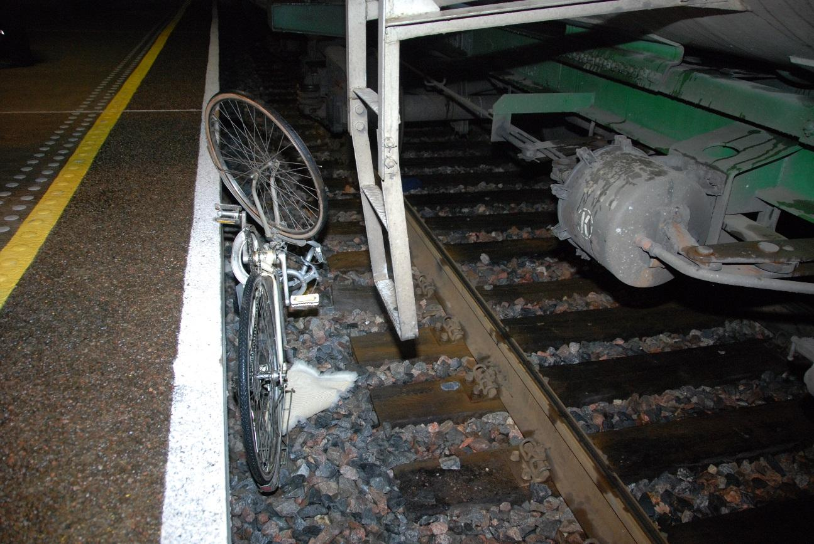

JUHTUM B
Nissan Navara sõitis maanteel ja temale sõitis maantee poole suure kaldega kõrvalteelt ette jalgrattur trikirattal, millel puudusid pidurid ja nõutavad helkurid ning valgustusseadmed. Jalgrattur oli 15-aastane poiss, kes õppis 9 klassis. Kiirabi toimetas raskes seisus (pea- ja jalavigastusega) jalgratturi haiglasse. Haiglas tuvastati jalgratturil esialgselt peatraumana ajuverejooks. Jalgrattur jäeti haiglaravile. Jalgrattur ei kasutanud kaitsekiivrit, kiiver oli õnnetuse hetkel kinnitatud rihma pidi seljakoti külge. Neli päeva hiljem suri jalgrattur õnnetuses saadud vigastustesse haiglas.

